【学方法】基金要拿多久才不会赔钱？【20180802】

今天股市又是暴跌，很多人都开始躁动了，其实我们想想，所有的投资都是低买高卖，现在不就是低吗？你为什么不买呢？去年很多人不都在后悔2016年熔断后没有上车吗？现在就给了你一个重来一次的机会啊，甚至有前几年说，错过了大牛市，如今创业板1500点被破掉了，回到了2014年12月的水平，那么你为什么又犹豫了呢？

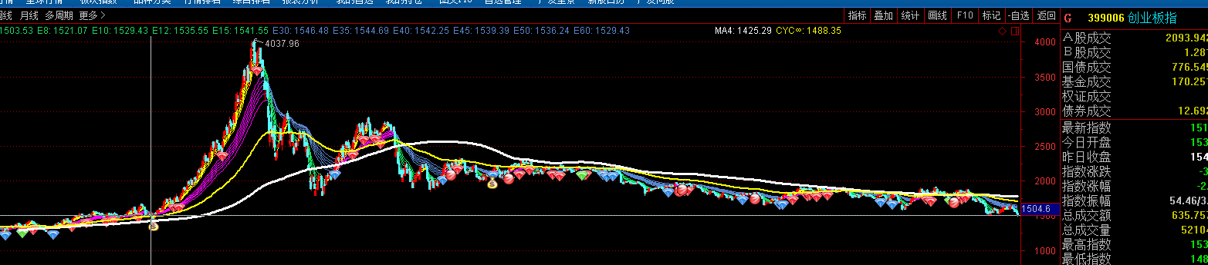

所以投资就是这样，知道归知道，人性归人性，前几天一个朋友在知识星球的群里面跟老齐说，听说这些日子，已经觉得有些内容是重复的，其实他说的对，很多东西都是重复的，因为大道至简，但就是这么简单的内容，你为什么就做不到呢？巴菲特说投资是艺术，他教给别人的永远是那么几招，没什么高深的东西，大家一开始觉得他是有所保留，但是50年下来，最后发现，他不是保留，确实是倾囊相授了，但是即使你都知道了，依然是学不会，也做不到。所以投资跟我们的高考不一样，你把内容背下来，写在纸上就得分了，哪有那么简单。如果那么简单，人人都能赚钱了。股市就是利用这种来回来去的波动考验着人性，他会在低点摧毁你的信心，破坏掉你的一切认知，让你觉得这次完了，跟以往不一样了，可能跌下去就再也起不了了。然后你读的所有书，听到过所有老齐的叨逼，全都被当成垃圾被扔掉了。所以为什么说投资是场修行，知识是很快就能学到的，但人性你且改变不了呢。光看书，不实践一点用都没有，光实践不看书，你就相当于用错误的姿势，投了100个球，一个都没进，属于瞎耽误工夫。只有读书，实践，再读书，再实践，反复交替，才能够逐渐被正确的价值观洗脑。不是那些投资大师最后变得没人性了，而是他们已经知道了，怎么做才是对的。

就拿投资基金来说，你说会赔钱吗？当然短期会赔钱，而且很多人都赔了很多钱，跟老齐定投创业板的人，大概已经赔了10%以上，但要知道，这个成绩是在整个创业板指数跌了20%以上得到的，所以你相当于跑赢了市场10%，如果你不是定投建仓，而是去买了大盘蓝筹，在年初去做了价值投资，现在恐怕损失已经超过了30%。所以同样是亏损，定投已经把损失降到了最低。而且他也让你一直在做正确的事情。

很多人都在担心，会不会跌下去就再也不起来了，其实我们之前经历过无数次的危机，比如2005年的大底，2008年的大底，2014年的底部，还有2015年股灾和2016年熔断，每一次的底部都让人很慌张，但无一例外最后全成为了发财的好机会，老齐在《邓普顿教您逆向投资》里讲了，其实你等的不是牛市，你应该等待熊市，只有熊市买进去了，未来10年才可能有好的收益，如果熊市不买，牛市来了你也赚不到钱，因为等你确认了牛市，那么牛市已经涨到半山腰了，等你犹犹豫豫的开始建仓了，牛市已经到了末尾，等你满仓了，牛市刚好见顶暴跌，这时候满仓被套，损失惨重。

最后给大家一些定心丸，我们不说定投，就说买基金，一直拿着不放，会赔钱么？

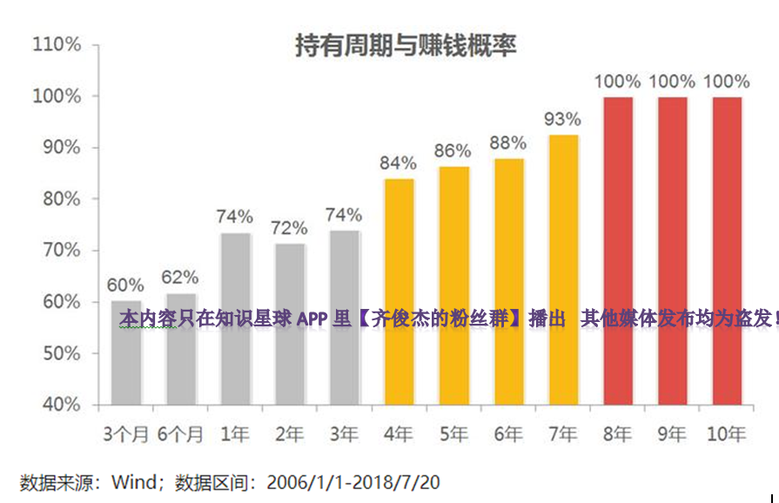

我们用一组数据告诉大家，你持有的基金，只要不清盘，超过3个月以上赚钱的概率是60%，持有4年以上，赚钱的概率是84%，而持有8年以上赚钱的概率就是100%。

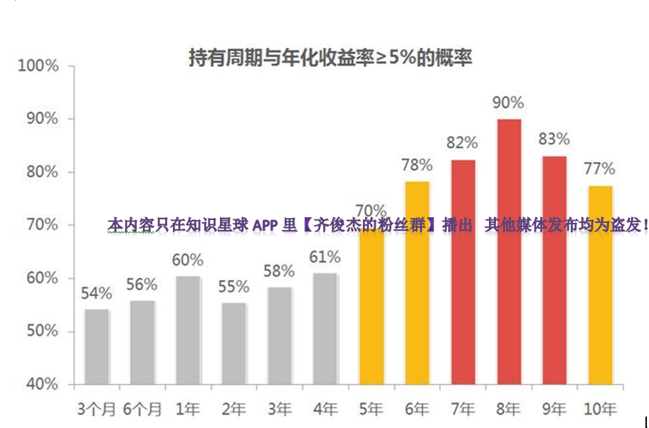

这张图是告诉你，长期持有基金能赚多少钱，你持有8年，有9成的概率是收益超过5%，也就是说，你把一直基金拿8年，怎么也比你存银行和买国债划算。换句话说，你实在不行就把他当成是一个8年的定期存款吧，这期间绝对有机会让你获得超额收益。

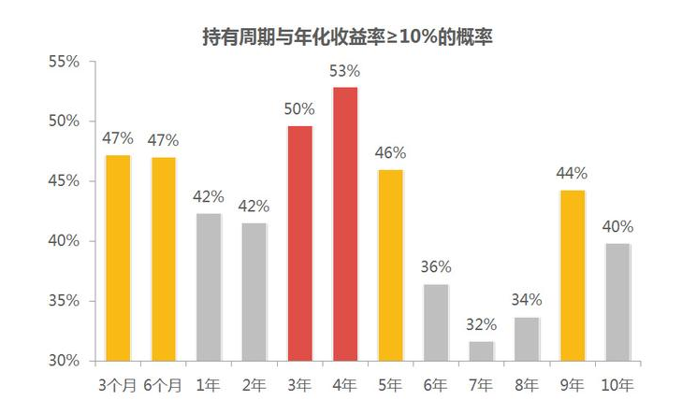

本内容只在知识星球App里【齐俊杰的粉丝群】播出 其他媒体发布均为盗发！

很多人说，5%那行啊！我要年化超过10%，那么超过10%的概率，一般在你持有基金后的3-4年会出现，概率超过了一半。换句话说，只要你以8年为周期，持有基金，第一肯定不会亏本，第二肯定比存银行划算，第三，中间大概率会出现年化10%的收益机会。

其实这个跟中国股市7年一周期有很大关系，注意这上面的统计是2006年到2018年的任一时点，中间可有一个2007年的6000点高峰，也就是说你在2007年6000点买基金，成为10年来最倒霉的倒霉蛋，那么拿8年也能赚钱了。

而如果我们能做到判断周期，判断高低点，改变我们之前高点买入的坏毛病，开始学习低点入局，其实我们本可以赚的更多。比如2006年你买，2014年买，2016年买，你怎么都会赚钱，而且可能2-3年就有翻倍的机会。

所以如果今天的下跌，跌的你很不舒服，建议大家今天晚上，利用休息时间，上爱奇艺，看看电影《大空头》看看那个巴里博士，当时他做空房地产的遭遇，想想他当时的遭遇，如果他在那一刻没挺住，卖掉了手上的CDS信用违约掉期，结果会是怎么样？

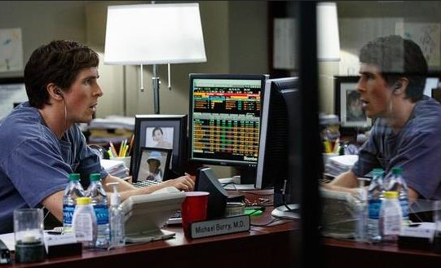

所以投资是什么？就是做正确的事，做大概率的事情，别去猜测，别心存侥幸。基金不赚钱，一定是你拿的不够久，而在赌场赚到了钱，也一定是你玩的还不够多不够久。